МОДУЛЬ | НАИМЕНОВАНИЕ | РАЗМЕР, мм
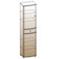 | шкаф многоцелевой  ШК-320 | 2172x540x396
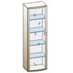 | шкаф многоцелевой  ШК-330 | 1752x540x396
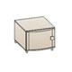 | тумба  ТБ-308 | 420x540x571
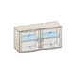 | антресоль  АН-303 | 540х1080х396
 | полка  ПЛ-302 | 270х1080х250
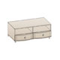 | тумба  ТБ-307 | 420х1080х571
 | тумба  ТБ-308 | 420x540x571
 | шкаф многоцелевой  ШК-330 | 1752x540x396
 | шкаф многоцелевой  ШК-320 | 2172x540x396

